流式计算框架概要设计说明书

总体设计方案

目的
流式计算框架为Storm提供了一套更高级、简单易用的类SQL语法和常用组件，来简化Storm常见的流式计算任务的编码工作。

总体设计
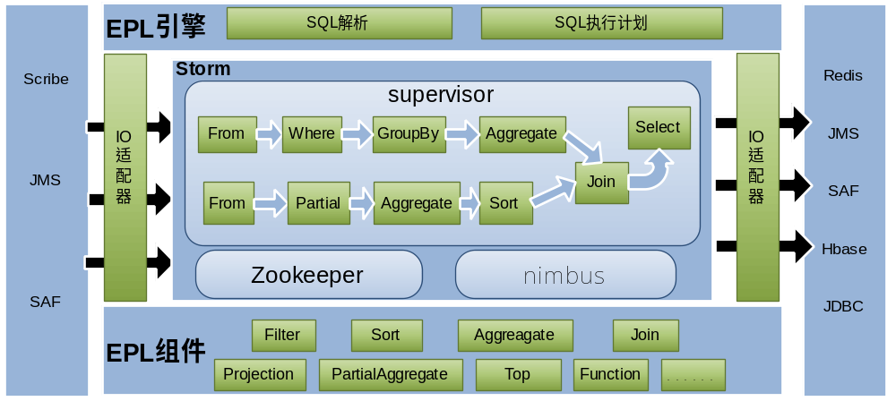
图 1总体架构
总体架构说明：
- 图中EPL基于storm框架提供更高级的开发API
- IO输入适配器。为事件流通过日志（Scribe）、消息队列（JMS）、服务调用（SAF）等方式输入到Storm集群中提供了可用的组件。
- IO输出适配器。为Storm的流式计算结果输出到外部系统提供了可用组件。可输出到Redis、消息队列、服务调用、Hbase、关系数据库。
- EPL组件提供完成SQL中的过滤、分组、聚合、联接、排序、选择等功能的基本组件。
- EPL引擎包括SQL语句解析、根据解析结果构建执行计划。构建执行计划时，生成上述不同的组件实例，并构建组件之间数据流订阅关系，并最终生成topology。

EPL详细设计
EPL主要包含以下功能：
- SQL解析、构建SQL执行计划：解析SQL语句为语法树，根据语法树创建Table、Join、Aggreagte等组件构建一个SQL执行计划。
- IO适配器：针对不同的输入、输出、接触数据源，创建对应的EPL-IO组件，并组装到SQL执行计划中。
- 对多条SQL语句进行聚合，形成一个Storm的Topology，并提交到Storm引擎进行计算。

EPL组件设计
针对当前支持的SQL语法提供如下类型的EPL组件：
- FilterBolt：过滤组件，使用SQL的Where条件表达式对数据流进行过滤。
- PartialAggregateBolt：聚合函数组件，完成对聚合函数的计算。包括简单字段聚合(如：sum(num))和字段表达式聚合(如：sum(price*num))
- TimeWindowPartialAggregateBolt：基于时间窗口的聚合函数计算。
- AggregateBolt：聚合函数表达式组件，针对聚合函数构成的表达式进行计算（如：sum(price)*count(goods)-max(price) )。
- SortBolt：排序和TopN组件，完成对计算完的数据进行排序和取TopN。
- ProjectionBolt：投影组件，针对SQL的select语句从计算完的数据中选取部分结果。
- HashJoinBolt：join组件，根据两个流的公共属性联接两个流。
以上的组件都实现了Storm的Bolt接口，会被装配为Topology中的Bolt。

IO适配器
接入不同的数据源，以及将计算的结果输出到外部系统，都是由IO适配器实现的。
当前输入组件包括：针对日志数据的Scribe组件、JMS消息组件、服务调用SAF组件。所有的接入组件实现Spout接口，会被装配为Topology中的spout，用来接收数据，并将数据发送到topology。
当前输出组件包括：JMS消息组件、服务调用SAF组件、HBase组件、Redis组件、JDBC组件。所有的接出组件实现了Bolt接口，被装配为Topology中的终端Bolt，。
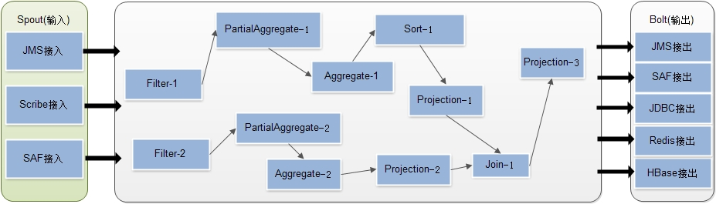
图 2 EPL中组件关系

SQL执行计划
图 2中显示了IO适配器与EPL组件之间的关系，但如何把EPL组件有效地组织起来，即是SQL执行计划的工作。依据支持的SQL语法，如图3所示来构建执行计划。
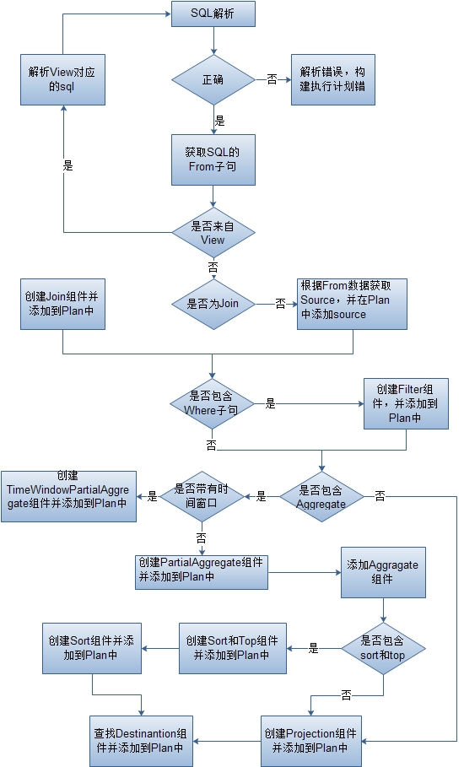
图3 执行计划流程图

事件分发策略
创建执行计划时，除了按照流程创建组件实例外，还需要添加事件在组件间的分发策略即Strom中Spout与Bolt，Bolt与Bolt间的关系，如图4所示
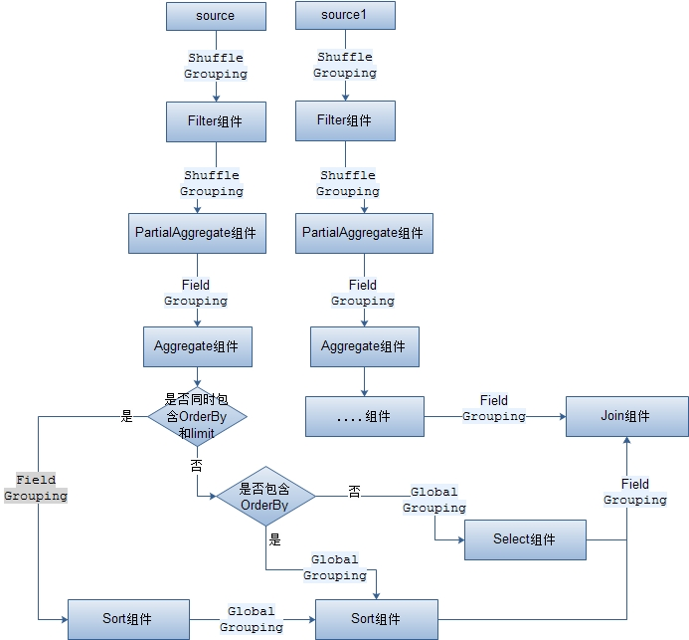
图4事件分发策略

聚合函数的并行计算
聚合函数的计算可以在多个节点上同时进行，并在全局节点做、完成结果合并，基本计算策略如下：
- 针对单个聚合函数及聚合函数表达式，执行计划创建PartialAggregate组件，该组件直接计算单个聚合函数或分解聚合表达式为一组聚合函数后计算。
- 每个节点中的线程同时运行多个PartialAggregate组件实例，事件被随机地分发到各个组件实例中，即各个实例计算一批事件的一部分值。
- 根据SQL是否分组来决定并行策略：
  - SQL中存在Group By语句，则按照分组的字段把各个PartialAggregate组件值聚合到Aggregate计算。
  - 如果不存在Group By，则全部PartialAggregate组件的值都聚合到一个全局Aggregate节点并合并结果。
- Aggregate组件会根据PartialAggregate组件的任务ID，用实时输入的聚合函数值替换Aggregate中保存的数据。
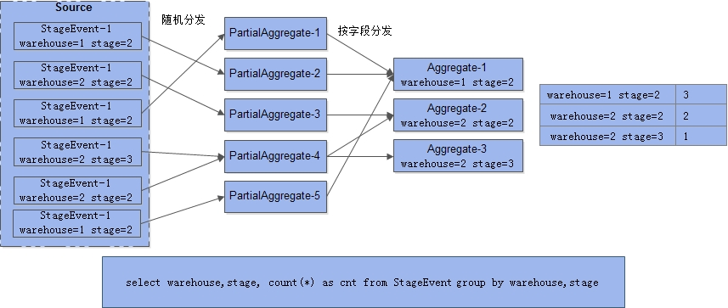
图5 聚合函数并行计算策略

聚合函数表达式计算
如果提供EPL解析如下的SQL语句：
select name,count,count(*)+sum(count+2)*min(price) as sum from OrderEvent as mm where mm.count>0.0 group by name,count
则在解析时聚合表达式count(*)+sum(count+2)*min(price)会被解析为树形结构，并且由PartialAggregateBolt和AggregateBolt组件共同完成计算。
首先解析完的表达式树如图6所示，
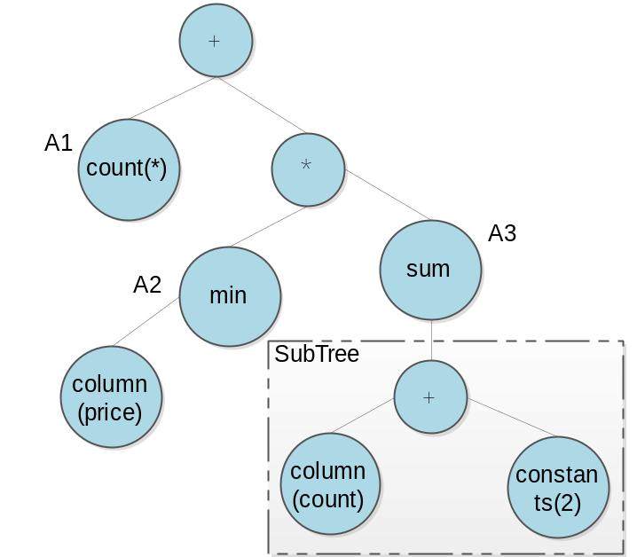
图6 解析后表达式树
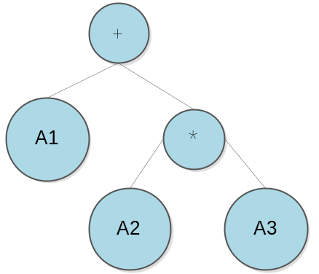
图7 聚合树
对于生成的语法树，组件PartialAggregateBolt和AggregateBolt分工如下
构建执行计划时：
- PartialAggregate：遍历表达式树，获取基本的聚合函数并给其命名别名，如A1：count(*)，A2：min(price)，A3:sum(count+2)
- AggregateBolt：保存解析后的表达式树如图7所示。
运行时：
- PartialAggregate：完成对基本聚合函数的计算。其中聚合函数中也可以包含类似SubTree这样的表达式树，但不允许聚合函数间的嵌套。该组件输出的结构为A1：**，A2：**，A3：**，
- AggregateBolt：累计各个PartialAggregat组件聚合函数计算后的值，并根据图7值的树结构计算最后的值。

时间窗口设计
EPL中可以计算最近一段时间内事件的聚合值，由TimeWindowPartialAggregateBolt组件实现，该组件除了具备PartialAggregate已有的功能外，还包含事件时间窗口的能力。
时间窗口的基本设置包括，需要计算的最近时间和窗口的精确度。如图8所示为最近10s的事件聚合值，精确度为1s，则窗口数为10个，当计时开始，组件会保存最近10s的数据，如计算sum(price)最近10s的数据，则窗口的每个格子都是该1s间隔内sum(price)的累计，当时间推进到第11s时，组件会计算1-10s中sum(price)的和，并清除第一秒的数据，把11s的数据放置其中，以此类推，这样组件每隔1s，组件都会计算前10s函数的累计值，并输出。
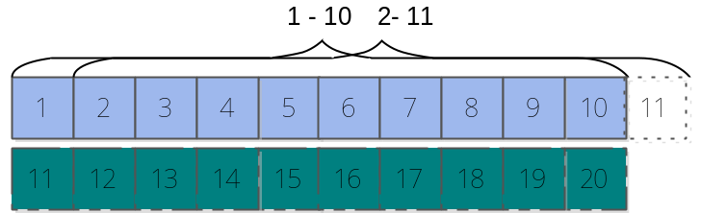
图8 时间窗口
TimeWindowPartialAggregateBolt组件如果包含多个聚合函数，则每个聚合函数都会对应一个时间窗口。

